Pyramides de population
CCG1DI Nom: Date:
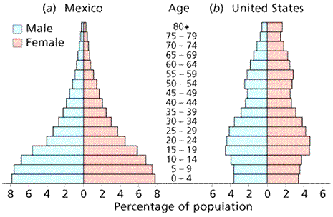
Pays développé
Pays en voie de développement

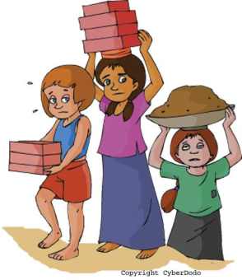

Les pyramides de population nous montrent une représentation graphique de la distribution des gens d’un pays selon leur âge. La forme de la pyramide nous dit beaucoup du pays.

Caractéristiques de la pyramide | Qu’est-ce que ceci nous indique? | Pays développé ou en voie de développement?
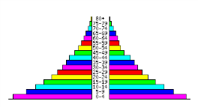  Une base étroite | Taux de natalité élevé souvent à cause des croyances culturelles/religieuses ou la nécessité d’aider à travailler ou veiller sur les parents âgées | en voie de développement
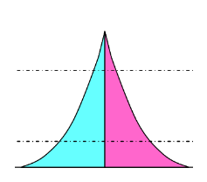  Une courbe raide de la base au sommet | Taux de mortalité élevé souvent à cause des épidémies, mauvais soins de santé, faible sécurité de nourriture, gouvernement oppressif | en voie de développement
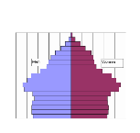  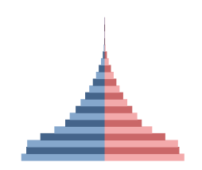  Une courte pyramide | Faible espérance de vie à cause des mauvais soins de santé, mauvaises politiques des personnes âgées ou programmes/services offerts par le gouvernement | en voie de développement
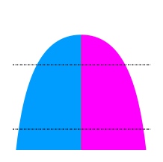  Un renflement dans la pyramide | Baby-boom comme au Canada après la Seconde guerre mondiale | développé (indiqué par le fait que les enfants ont survécu)
Une forme stationnaire | Une population qui n’accroit pas ni diminue. Indique la richesse, la santé et une décision d’avoir moins d’enfants | développé

